Image principale
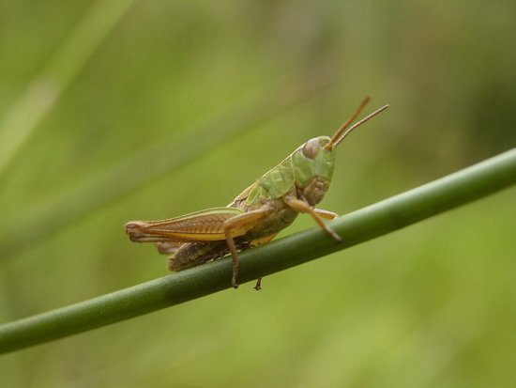
Image de liste
Le mercredi 03 juillet
Heure de début: 14:00
Heure de fin: 16:30
Lieu et adresse: Maison de l'éducation à l'environnement et au développement durable 356 rue des Algues50110 Tourlaville
Tel: 02 33 22 22 16
Jeunesse, Nature et environnement, Maison de l'environnement et du développement durable
Club Nature - Les insectes de la prairie

